KLASA: 944-18/19-01/11
URBROJ: 2176/04-03-19-2
Novska, 19. kolovoza 2019.

Na temelju članka 46., stavak 3., alineja 5. Statuta Grada Novske („Službeni vjesnik broj 24/09, 47/10 i 29/11, 3/13, 8/13, 39/14, 4/18 i 15/18 – ispravak) i članka 22. Odluke o upravljanju nekretninama u vlasništvu Grada Novska („Službeni vjesnik“ broj 19/13 i 45/17) Gradonačelnik Grada Novske raspisuje

JAVNI NATJEČAJ
ZA PRODAJU NEKRETNINA U VLASNIŠTVU GRADA NOVSKE

I.

Raspisuje se javni natječaj za prodaju nekretnina (građevinska i poljoprivredna zemljišta) na području Grada Novske radi gradnje, formiranja okućnica i stjecanja samovlasništva na nekretninama sukladno namjeni određenoj prostorno planskim dokumentima, kako slijedi:

K.O. NOVSKA

1) z.kč. br. 900/3 ORANICA SRZNIK površine 867 m², zk. ul. 2503 k.o. Novska (u katastarskoj izmjeri kč. br.2588/3 k.o. Novska)

Početna cijena: 65.000,00 kn
Jamčevina: 6.500,00 kn

Predmetna nekretnina nalazi se u južnom dijelu grada u Ulici Blaženog Alojzija Stepinca na koju ima neposredan prilaz-neuređeni prilaz. Nekretnina je u naravi neizgrađeno građevinsko zemljište, odnosno uređeno je kao zelena površina- travnjak s izvedenom ogradom, neposredno iza postojeće benzinske stanice tvrtke „Crodux“.
Prema Urbanističkom planu uređenja Grada Novske („Službeni vjesnik“ broj 31/07, 49/07 i 19/13) namjena nekretnine je mješovita, pretežito stambena oznake M2.

GRAFIČKI PRIKAZ:

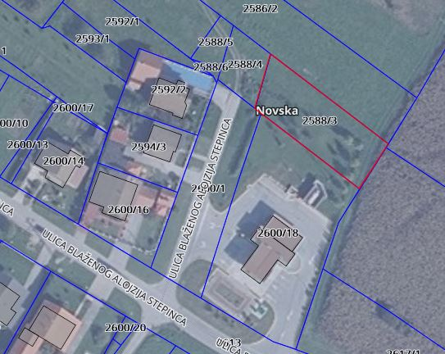

2) z.kč. br. 863/9 VRT BAŠČA U SELU površine 442 m² i z.kč.br. 863/15 KUĆA I DVORIŠTE U SELU površine 281 m², ukupne površine 723 m², zk. ul. 974 k.o. Novska (u katastarskoj izmjeri kč. br. 2666 k.o. Novska)

Početna cijena: 28.000,00 kn
Jamčevina: 2.800,00 kn

Nekretnina se nalazi u južnom dijelu grada u Kolodvorskoj ulici na koju ima neposredan prilaz. Nekretnina je u naravi neizgrađeno građevinsko zemljište, iako je u izvatku iz zemljišne knjige upisana kuća koja je evidentirana u katastarskom operatu. U neposrednoj blizini su obiteljske kuće, a nasuprot parcele nalazi se industrijski pogon za preradu drvne mase (bivša tvornica „ DI Trokut“).
Prema Urbanističkom planu uređenja Grada Novske („Službeni vjesnik“ broj 31/07, 49/07 i 19/13) namjena nekretnine je mješovita, pretežito stambena namjena oznake M2.

GRAFIČKI PRIKAZ:
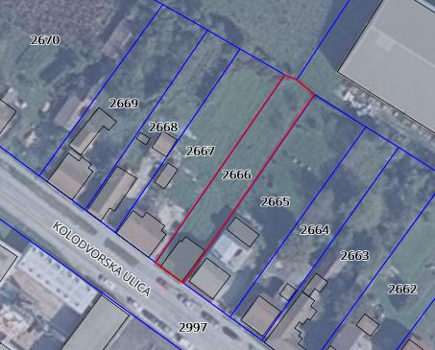
3) z.kč. br. 9/40 PUT U VLAIĆ BRDU površine 1806 m², zk. ul. 4923 k.o. Novska (u katastarskoj izmjeri 1964 k.o. Novska)

Početna cijena: 22.000,00 kn
Jamčevina: 2.200,00 kn

Nekretnina se nalazi u Osječkoj ulici na lokaciji iza kućnog broja 155. Do nekretnine nema uređenog prilaza-puta. Nekretnina je u naravi neizgrađeno građevinsko zemljište, dijelom je uređena kao voćnjak, a dijelom je zapuštena i zarasla.
Prema Urbanističkom planu uređenja Grada Novske („Službeni vjesnik“ broj 31/07, 49/07 i 19/13) namjena nekretnine je mješovita, pretežito stambena namjena s oznakom M2.

GRAFIČKI PRIKAZ:

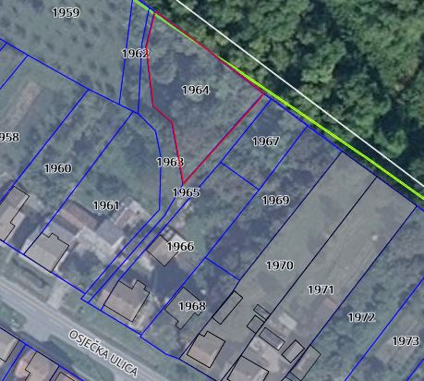

4) z.kč.br. 2822/4 LIVADA ULICA TINA UJEVIĆA površine 430 m², zk. ul. 4132 k.o. Novska nova (u katastarskoj izmjeri kč. br. 2822/4 k.o. Novska nova)

Predmetna nekretnina nalazi se u rubnom dijelu grada u ulici Tina Ujevića, neposredno uz gradsku obilaznicu koja je spojena s državnom cestom D47. Nekretnina je u naravi građevinsko zemljište, neuređeno. U neposrednoj blizini nekretnine su obiteljske kuće i neizgrađeno građevinsko zemljište.
Prema Urbanističkom planu uređenja Grada Novske („Službeni vjesnik“ broj 31/07, 49/07 i 19/13) namjena nekretnine je stambena oznake S1.

Početna cijena: 11.000,00 kn
Jamčevina: 1.100,00 kn

GRAFIČKI PRIKAZ:
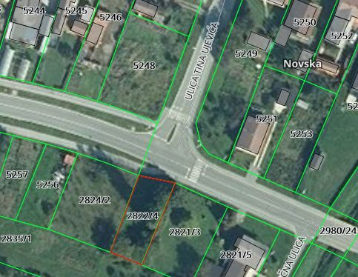

5) z.kč. br. 945/1 ORANICA POSAVSKA ULICA površine 899 m², zk. ul. 3629 k.o. Novska nova (u katastarskoj izmjeri kč. br. 945/1 k.o. Novska nova)

Početna cijena: 44.000,00 kn
Jamčevina: 4.400,00 kn

Predmetna nekretnina se nalazi u rubnom dijelu Grada Novske u Posavskoj ulici s neposrednim prilazom na ulicu- parkiralište stambene zgrade Posavska 1 i 1a. Nekretnina je u naravi građevinsko zemljište.
Prema Urbanističkom planu uređenja Grada Novske („Službeni vjesnik“ broj 31/07, 49/07 i 19/13) namjena nekretnine je mješovita, pretežito stambena oznake M1.

GRAFIČKI PRIKAZ:

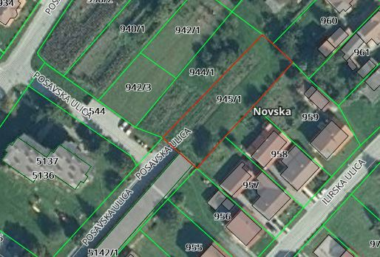
K.O. PAKLENICA

1) z.kč. br. 108 KUĆA BR 17. DVORIŠTE, ORANICA I VOĆNJAK površine 3340 m², zk. ul. 155 k.o. Paklenica (u katastarskoj izmjeri kč. br.108 k.o. Paklenica)

Početna cijena: 44.000,00 kn
Jamčevina: 4.400,00 kn

Predmetna nekretnina nalazi se izvan glavne prometnice naselja Paklenica- odvojak „Batalovka“, Paklenica kbr. 17. Nekretnina je u naravi neizgrađeno građevinsko zemljište, zapušteno i zaraslo.
Prema Prostornom planu uređenja grada Novske („Službeni vjesnik“ Grada Novske broj 7/05, 42/10, 8/13 i 54/18) nekretnina se nalazi unutar granica građevinskog područja naselja.

GRAFIČKI PRIKAZ:
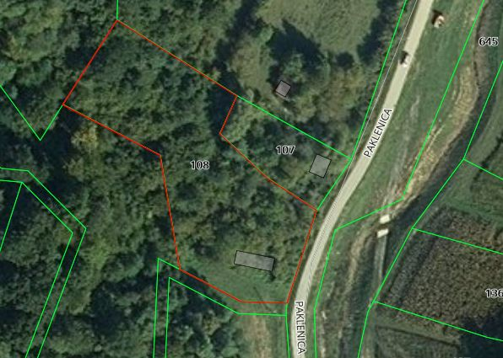

K.O. PLESMO

1) z.kč. br. 185/2 VRT BAŠČA U SELU, površine 2489 m², z.kč.br. 186 KUĆA BROJ 2 NOVI/60 STARI I DVORIŠTE U SELU, površine 878 m², z.kč.br. 386 ORANICA GJOL U GJOLOVI površine 8240 m², ukupne površine 11607 m², zk.ul. 8. k.o. Plesmo (u katastarskoj izmjeri kč.br. 185/2, kč.br. 186. kč.br.386 k.o. Plesmo) i zkč.br.185/1 ORANICA PODKUĆNICA U SELU površine 1119 m², z.kč.br. 387 ORANICA LEVE U ĐOLOVIMA površine 4841 m², ukupne površine 5960 m², zk.ul.31 k.o. Plesmo (u katastarskoj izmjeri: kč.185/1 i kč.br. 387 k.o. Plesmo), PRODAJU SE KAO CJELINA
Početna cijena: 52.000,00 kn
Jamčevina: 5.200,00 kn

Na nekretnini k.č.br.186. izgrađena je stambena zgrada - obiteljska kuća, a u dvorišnom dijelu nalazi se ruševna drvena gospodarska zgrada. Susjedna parcela k.č.br.185/1 koja se nalazi unutar granica građevinskog područja je zarasla i zapuštena parcela. Nekretnine k.č.br. 185/2, te k.č.br. 386 i 387 čine zapušteno poljoprivredno zemljište.

Prema Prostornom planu uređenja grada Novske („Službeni vjesnik“ Grada Novske broj 7/05, 42/10, 8/13 i 54/18) nekretnina izgrađena na zemljištu k.č.br. 186 u cijelosti se nalazi u građevinskom području naselja Plesmo u izgrađenom dijelu građevinskog područja naselja. Nekretnina kč.br. 185/1 dijelom se nalazi unutar izgrađenog građevinskog područja naselja u površini cca 1100 m², a dijelom izvan granica građevinskog područja (poljoprivredno zemljište) u površini od cca 1389 m². Nekretnine k.č.br. 386 i 387 u cijelosti se nalaze izvan građevinskog područja naselja Plesmo (poljoprivredno zemljište).

GRAFIČKI PRIKAZ:

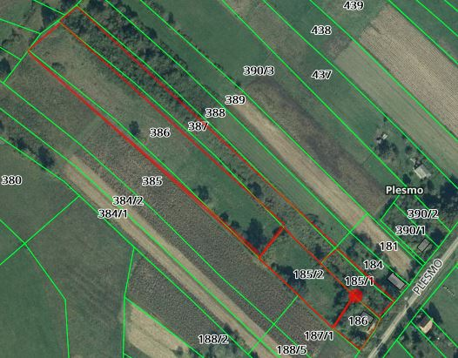

K.O. SUBOCKA

1) z.kč. br. 2259/2 KUĆA KBR 9 I DVORIŠTE STARA SUBOCKA, površine 489 m², zk.ul. 1098 k.o. Subocka (u katastarskoj izmjeri: k.č. 2259/2 k.o. Subocka)
Početna cijena: 9.000,00 kn
Jamčevina: 900,00 kn

Nekretnina se nalazi na početku naselja Stara Subocka s prilazom na glavnu prometnicu naselja. U naravi je izgrađeno građevinsko zemljište na kojem se nalazi ruševna stambena građevina (zapaljena obiteljska kuća) koju je potrebno ukloniti dok je ostali dio zemljišta u naravi dvorišni dio parcele.
Prema Prostornom planu uređenja grada Novske („Službeni vjesnik“ Grada Novske broj 7/05, 42/10, 8/13 i 54/18) nekretnina se nalazi u građevinskom području naselja Stara Subocka u izgrađenom dijelu građevinskog područja naselja.

GRAFIČKI PRIKAZ:

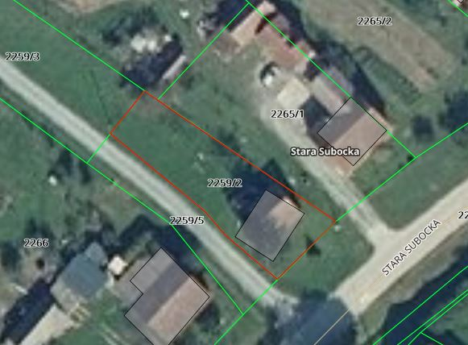

2) z.kč. br. 1995/10 ORANICA ŠEŠOVITO POLJE U ŠEŠOVITOM POLJU , površine 1320 m² i z.kč. br. 1995/26 ORANICA ŠEŠOVITO POLJE U ŠEŠOVITOM POLJU , površine 10.150 m², ukupne površine 11.470 m², zk.ul. 1079 k.o. Subocka (u katastarskoj izmjeri: k.č.1995/10 i kč.br.1995/26 k.o. Subocka)
Početna cijena: 34.000,00 kn
Jamčevina: 3.400,00 kn

Predmetne nekretnine nalaze se u naselju Sigetac - rubni dio naselja s prilazom na asfaltiranu prometnicu naselja. Nekretnina kč. br. 1995/10 je u naravi neizgrađeno građevinsko zemljište na kojem se nalaze ruševne građevine – obiteljska kuća i gospodarska zgrada kbr. 58 koje je potrebno ukloniti, dok je ostali dio zemljišta zapušteno obraslo drvećem i šibljem. Nekretnina kč. br. 1995/26 je u naravi neizgrađeno građevinsko zemljište (cca 50% površine parcele) koje se u cijelosti koristi kao poljoprivredno zemljište.

Prema Prostornom planu uređenja grada Novske („Službeni vjesnik“ Grada Novske broj 7/05, 42/10 i 8/13) kč. br. 1995/26 k.o. Subocka se dijelom nalazi unutar granica građevinskog područja u površini od cca 5.150 m2 a dijelom izvan granica građevinskog područja u površini od cca 5000 m2 (područje P3 – ostala obradiva tla i Š1-gospodarska šuma).

GRAFIČKI PRIKAZ:

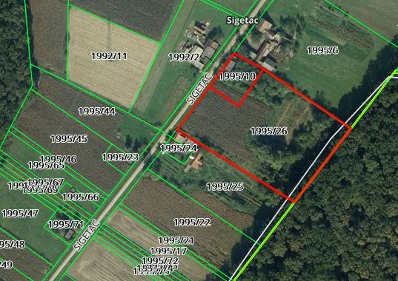

NAPOMENA:

Grafički prikazi preuzeti su s geoportal.dgu.hr

Kupoprodaja se obavlja po načelu VIĐENO – KUPLJENO.

Grad Novska ne odgovara za eventualnu neusklađenost podataka koji se odnose na površinu, kulturu ili namjenu nekretnina, a koji mogu proizaći iz katastarske, zemljišnoknjižne i druge dokumentacije i stvarnog stanja u prostoru. Površina predmetnih nekretnina preuzeta je iz podataka navedenih u posjedovnici zemljišnoknjižnog uloška za navedene nekretnine.

Troškovi formiranja građevinskih parcela putem geodetskog elaborata i uspostavljanje međa nisu uključeni u početnu cijenu.

Grad Novska ne odgovara za eventualne neupisane terete na nekretninama (služnosti).

Javni natječaj provodi se podnošenjem pismenih ponuda u zatvorenim omotnicama po postupku i uvjetima propisanim Odlukom o upravljanju nekretninama u vlasništvu Grada Novska („Službeni vjesnik“ Grada Novske broj: 19/13, 45/17).

II.

Pravo sudjelovanja u Javnom natječaju imaju fizičke osobe državljani Republike Hrvatske, pravne osobe registrirane u Republici Hrvatskoj i strani državljani sukladno pozitivnim propisima Republike Hrvatske pod uvjetom da nemaju dugovanja prema Gradu Novskoj i Republici Hrvatskoj.

III.
Pisana ponuda mora sadržavati sljedeće:
- ime i prezime/naziv ponuditelja, prebivalište/sjedište i OIB,
- oznaku nekretnine za koju se dostavlja ponuda,
- ponuđenu kupovnu cijenu zemljišta u kunama upisanu brojkama i slovima.

IV.

Ponudi se obavezno prilažu slijedeći dokazi o sposobnosti ponuditelja:

- dokaz o hrvatskom državljanstvu za domaću fizičku osobu odnosno preslika putovnice za stranu fizičku osobu,
- za pravne osobe izvod iz sudskog, obrtnog ili drugog odgovarajućeg registra ne stariji od 60 dana računajući od dana objave Javnog natječaja, odnosno za obrtnika preslika rješenja ili obrtnice te ovjereni prijevod izvornika isprave o registraciji tvrtke u matičnoj državi (za stranu pravnu osobu ako im je dozvoljeno natjecanje).
- dokaz o uplaćenoj jamčevini,
- potvrda Grada Novske da ponuditelj nema nepodmirenih dospjelih obveza prema Gradu Novskoj,
- potvrda Porezne uprave o stanju duga koja ne smije biti starija od 30 dana računajući od dana objave javnog natječaja,
- izjava o prihvaćanju svih uvjeta iz Javnog natječaja.

V.

Ponude na Javni natječaj dostavljaju se poštom ili predaju neposredno Gradu Novskoj u zatvorenoj omotnici s napomenom “NATJEČAJ ZA PRODAJU NEKRETNINA – NE OTVARAJ”, na adresu Grad Novska, Trg dr. Franje Tuđmana 2/I kat, 44330 Novska.

Ponuditelji su obvezni uplatiti jamčevinu u iznosu od 10% utvrđene početne cijene za nekretnine iz točke I. ovog Javnog natječaja na račun Grada Novska broj: HR40 2340009-1829300005, poziv na broj HR 68 7889 – OIB ponuditelja.
Odabranom ponuditelju jamčevina se uračunava u kupoprodajnu cijenu nekretnine, a ostalim ponuditeljima čija ponuda nije izabrana jamčevina će se vratiti.

VI.

Javni natječaj je otvoren do 6.9.2019. godine do 12 sati.
Javno otvaranje ponuda vršit će se 6.9.2019. godine u 12,15 sati.
Otvaranju ponuda mogu prisustvovati ponuditelji odnosno njihovi punomoćnici.

VII.

Najpovoljniji ponuditelj je onaj koji uz ispunjenje uvjeta iz ovog javnog natječaja ponudi najviši iznos kupoprodajne cijene za nekretninu za koju je podnio ponudu.
Odluku o odabiru najpovoljnijeg ponuditelja donosi Gradonačelnik Grada Novske na prijedlog Povjerenstva.
VIII.

Odabrani ponuditelj dužan je sklopiti ugovor o kupoprodaji nekretnine sa Gradom Novska u roku od 15 dana od dana dostave odluke Gradonačelnika Grada Novske o odabiru ponuditelja.
Ponuditelj čija je ponuda prihvaćena kao najpovoljnija u slučaju odustanka od ponude ili od sklapanja ugovora o kupoprodaji nekretnine, gubi pravo na povrat jamčevine.
Ako odabrani ponuditelj ne sklopi ugovor o kupoprodaji nekretnine u navedenom roku, gubi pravo na povrat jamčevine, te će se u tom slučaju nekretnina prodati
Iznos utvrđene kupoprodajne cijene odabrani ponuditelj dužan je uplatiti na račun Grada Novske u roku od 15 dana računajući od dana sklapanja ugovora o kupoprodaji.

IX.

Ovaj Javni natječaj bit će objavljen na službenoj internet stranici Grada Novske www.novska.hr i na oglasnoj ploči u sjedištu Grada Novske, Trg dr. Franje Tuđmana 2/I kat, a prethodna obavijest o raspisivanju Javnog natječaja bit će objavljena u službenom glasilu Narodne novine.

GRADONAČELNIK

Marin Piletić, prof. v.r.

NAPOMENA

OBAVIJEST o raspisivanju javnog natječaja objavljena je u Narodnim novinama broj 78/2019 od 21. 8. 2019. godine. ROK ZA PODNOŠENJE PONUDA JE 6. RUJNA 2019. GODINE DO 12 h.

Grad Novska
Upravni za gospodarstvo, poljoprivredu,
komunalni sustav i prostorno uređenje

